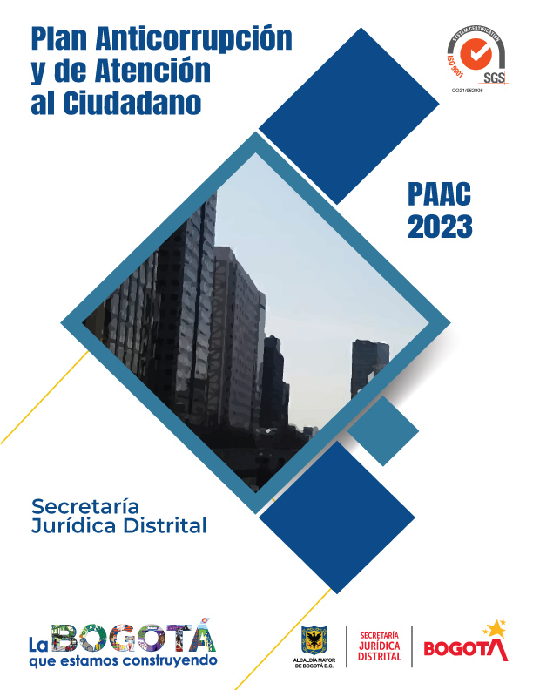

Versión 03

Tabla de contenido
1. CONTEXTO ESTRATÉGICO DE LA ENTIDAD 4
1.1 Estructura Organizacional de la Secretaría Jurídica Distrital 7
1.2 Principios estratégicos de la Entidad 8
1.3 Política del Sistema Integrado de Gestión 10
1.4 Política Ambiental de la Entidad 11
1.5 Mapa de Procesos de la Secretaría Jurídica Distrital 11
2. ASPECTOS GENERALES DEL PAAC. 13
2.1 Marco legal del PAAC 13
3. ASPECTOS ESPECÍFICOS DEL PAAC - 2023 17
3.1 Objetivo del PAAC 17
3.2 Construcción del PAAC ……………………………………………………………………………………………………18
3.3 Contenido del PAAC 2023 19
3.3.1 Gestión del Riesgo de Corrupción – Mapa de Riesgos de Corrupción 19
3.3.2 Racionalización de Trámites. 20
3.3.3 Rendición de Cuentas. 20
3.3.4 Mecanismos para Mejorar la Atención al Ciudadano. 21
3.3.5 Mecanismos para Transparencia y Acceso a la Información Pública. 22
3.3.6 Integridad. 22
3.3.7 Gestión de Conflicto de Intereses. 23
3.3.8 Participación e Innovación ..………………………………………………………………………………..23
3.3.9 Cumplimiento Normativo ……………………………………………………………………………………23
3.4 Socialización y divulgación del PAAC 24
3.5 Monitoreo y seguimiento del PAAC 24
3.6 Parámetros para realizar ajustes al PAAC………………………………….………………………………….…25
3.7 Control de cambios…………………………………………………………………………………………………………25

INTRODUCCIÓN

La Secretaría Jurídica Distrital, comprometida con la transparencia, la ética y la integridad, ha diseñado una estrategia de lucha contra la corrupción, encaminada básicamente a promover la cultura de legalidad y aumentar la confianza de la ciudadanía frente a la gestión pública de la entidad.

Dicha estrategia involucra, entre otras cosas, el mapa de riesgos de corrupción y las actividades para mitigarlos. Igualmente, se contemplan medidas concretas para la racionalización de trámites, la accesibilidad a los bienes y servicios de una manera transparente, el desarrollo de un modelo de cumplimiento normativo, la participación ciudadana, la rendición de cuentas y mecanismos para mejorar la atención al ciudadano; así como la aplicación de iniciativas de integridad, como lo establece el Decreto 118 de 2018 lo cual permite dar cuenta sobre las acciones que desarrolla la Entidad para cumplir con la implementación del Código de Integridad del Distrito Capital.

Ahora bien, haciendo uso de la opción legal establecida en el Artículo 31 de la Ley 2195 de 2022, en el cual se precisa que las entidades públicas territoriales pueden continuar implementando el Plan Anticorrupción y de Atención al Ciudadano – PAAC hasta la vigencia 2024, la Secretaría Jurídica Distrital presenta esta estrategia dentro de los parámetros de la Ley 1474 de 2011 aunque adopta algunos parámetros de la ley 2195 para fortalecer el mapa de riesgos de corrupción mediante la incorporación de acciones específicas frente al lavado de activos y la financiación del terrorismo. Lo anterior, conscientes de la importancia de avanzar con la implementación de mecanismos que permitan fortalecer la capacidad institucional, minimizar y/o eliminar la posibilidad de hechos o actos de corrupción o prácticas relacionadas con el lavado de activos y la financiación del terrorismo.

En el mismo sentido, y en desarrollo del Modelo de Gestión Jurídica Anticorrupción - MGJA adoptado mediante el Decreto Distrital 610 se adiciona un componente de cumplimiento normativo que le permita a la entidad conocer, gestionar y controlar los riesgos asociados con la posibilidad de incurrir en sanciones administrativas, disciplinarias o penales, o en la pérdida reputacional derivada del incumplimiento del marco normativo asociado con las principales conductas susceptibles de ser catalogadas como actos de corrupción. Finalmente, este componente añadido también propende por la consolidación de los canales de denuncia y las redes institucionales, así como el fortalecimiento de una cultura organizacional y de gerencia pública basada en la probidad, la transparencia y la integridad.

De esta manera, la Secretaría Jurídica Distrital formula el PAAC para la vigencia 2023, en donde se consolidan acciones de integridad y lucha contra la corrupción, de manera que sea referenciada como una institución ágil, eficiente y cercana al ciudadano, con procesos de innovación que generen más y mejores servicios para la ciudadanía y que redunden en una mayor transparencia en el desarrollo de sus funciones, donde todos los servidores públicos sean actores de cambio comprometidos con la Política Pública Distrital de Transparencia, Integridad y no Tolerancia con la Corrupción”

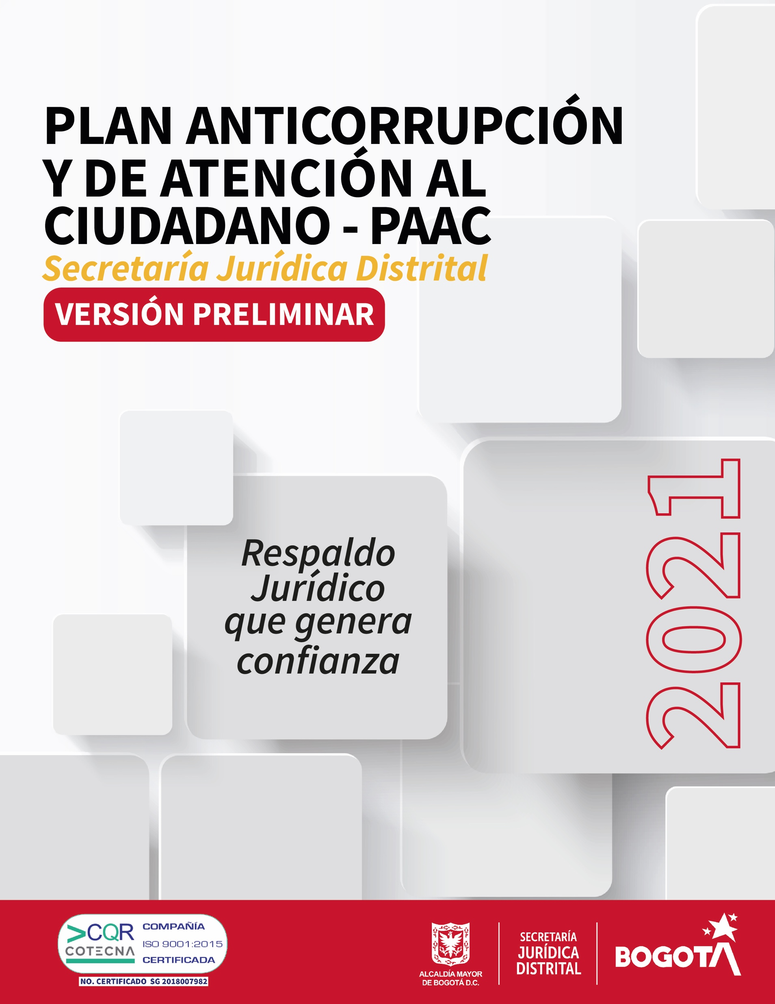
CONTEXTO ESTRATÉGICO DE LA ENTIDAD

La Secretaría Jurídica Distrital nace a partir del Acuerdo Distrital 638 de 2016, por medio del cual se modifica parcialmente el Acuerdo 257 de 2006, se crea el sector Administrativo de Gestión Jurídica, y se establece la naturaleza jurídica de la Entidad, como un organismo del sector central con autonomía administrativa y financiera. Así mismo, mediante el Decreto Distrital 323 de 2016 se constituyó la estructura organizacional y las funciones generales, siendo modificado parcialmente por los Decretos Distritales 798 de 2019, 136 de 2020 y 149 de 2022.

Entre las funciones y competencias se encuentran la emisión de conceptos y actos administrativos, también lidera los procesos judiciales de alto impacto garantizando que el Distrito tenga la mejor defensa. Igualmente, es la encargada de proponer estrategias de prevención para que no vuelvan a ocurrir las causas de las demandas, así como promover las mejores prácticas para garantizar una contratación pública eficiente, eficaz y transparente en el Distrito Capital.

Con el fin de fomentar la transparencia, la atención a la ciudadanía y la lucha contra la corrupción, se resaltan algunos logros obtenidos en la Secretaría Jurídica Distrital, durante la vigencia 2022, es así como se inició una política de divulgación del ordenamiento normativo y de acceso a la información jurídica, tendiendo puentes entre la ciudadanía y el Estado, mediante la adopción de una herramienta tecnológica, como es LegalBogApp, la cual genera un gran impacto en el desarrollo del sector Administrativo de Gestión Jurídica del Distrito Capital y del país.

Dicha herramienta incluye un importante componente de transparencia, dado que reúne en un solo instrumento móvil, la totalidad de proyectos de decretos procesados por las distintas entidades distritales, con el fin de que la ciudadanía conozca previamente lo que se está discutiendo al interior de la Administración Distrital y pueda aportar, participar activamente y visualizar los comentarios que se generan por parte de otros usuarios en tiempo real. Esta práctica, se enmarca en la estrategia de Gobierno Abierto, garantizando que la información publicada sea de calidad y completa, y que el trámite se efectúe con celeridad.

Los ciudadanos que deseen realizar observaciones a los borradores de proyecto de acto administrativo, de los diferentes sectores de la Administración Distrital, podrán ingresar a través del portal de la secretaría Jurídica
https://legalbog.secretariajuridica.gov.co/regimen-legal-publico#/acto-admin-publico

En la defensa del patrimonio Distrital, se ha logrado un éxito procesal del 88.84%, que traducido en términos de eficiencia fiscal cualitativo representa el valor de las pretensiones indexadas de los procesos terminados con fallos a favor de las entidades del distrito (9.8 Billones de pesos). Con estos recursos dejados de pagar, se beneficia la ciudadanía en general ya que se pueden desarrollar nuevos proyectos sociales, en educación y salud, etc. En efecto, se pueden destinar presupuestos para financiar e implementar los diferentes proyectos y políticas públicas determinadas en el Plan de Desarrollo del Distrito Capital o al interior de cada una de las entidades y organismos distritales, como construcciones de colegios, jardines infantiles, adecuación de redes hospitalarias, creación de parques y mantenimiento de los existentes, obras de infraestructura, entre otras.

Igualmente, se ha venido consolidando, el Observatorio Distrital de Contratación y Lucha Anticorrupción - ODCLA; con el fin de generar conocimiento confiable y toma de decisiones acertadas en la gestión contractual de las entidades y organismos de la administración Distrital. El observatorio está definido como un instrumento de trabajo especializado que recopila, analiza e interpreta datos e información relevante sobre problemáticas relacionadas con la transparencia, integridad, buenas y malas prácticas y la prevención de la corrupción en temas de contratación pública.

Con el nuevo el Modelo de Gestión Jurídica Anticorrupción – MGJA, adoptado mediante el Decreto Distrital 610 de 2022, el Distrito cuenta ahora con un instrumento de gerencia pública para la articulación coherente y sistemática de las medidas desarrolladas en materia de lucha contra la corrupción en la administración pública distrital. A través de planes de cumplimiento normativo, las entidades podrán fortalecer una cultura de la legalidad que promueva las buenas prácticas para limitar y eliminar los espacios que posibiliten actos de corrupción, así como también para fortalecer los canales de denuncia y protección al denunciante y la adopción de mecanismos oportunos y eficaces para la investigación y sanción de conductas de corrupción administrativa.

Se lanzó con éxito la revista científica jurídica de la Secretaría Jurídica Distrital, es una publicación de derecho público, en la que se genera una constante discusión sobre la relación que existe entre la academia y el gobierno. En la revista de una periodicidad de cada 4 meses, se plantean diferentes temáticas que se originan desde una base eminentemente empírica, pero que se aborda desde una reflexión teórica y académica jurídica, combinando dos tipos de investigación, que terminan por generar propuestas a las problemáticas sociales evidenciadas por las diferentes entidades del distrito, especialmente por la Secretaría Jurídica Distrital.

De otra parte, se logró la renovación de la certificación de calidad, bajo la norma ISO 9001:2015, lo cual denota el compromiso de los 17 procesos, sus líderes y equipos de trabajo por el mejoramiento continuo, en busca de la satisfacción de necesidades de nuestros grupos de valor.

1.1 Estructura Organizacional de la Secretaría Jurídica Distrital

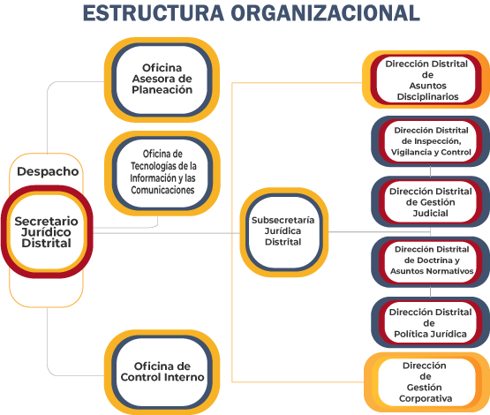

1.2 Principios estratégicos de la Entidad

- Quiénes somos

Somos la Secretaría Jurídica Distrital, que trabaja en defensa de los intereses de la ciudad de manera íntegra, responsable y comprometida con el desarrollo sostenible de Bogotá D.C. Contamos con un equipo humano confiable, experto e innovador, que genera soluciones oportunas y efectivas para el bienestar de todos los ciudadanos.

- Qué hacemos

- Generamos soluciones jurídicas integrales.
- Formulamos políticas en materia jurídica y disciplinaria.
- Lideramos el quehacer de la gestión jurídica y disciplinaria.
- Establecemos unidad conceptual en materia jurídica.
- Verificamos que las Entidades sin Ánimo de Lucro cumplan con su objeto social, sus estatutos y conserven su patrimonio.
- Diseñamos políticas de prevención del daño antijurídico y fortalecemos la contratación transparente.
- Avalamos la legalidad de las decisiones de la Administración Distrital y lideramos la defensa judicial en el Distrito Capital.

- Imperativos estratégicos de la Entidad

- Posicionamiento como ente rector.
- Optimización de procesos.
- Modernización de sistemas de información.
- Respaldo jurídico que genera confianza.

Se resalta el propósito superior de la Secretaria Jurídica Distrital, el cual busca “Contribuir con la protección de los intereses y patrimonio público distrital, con soluciones jurídicas integrales para el bienestar de todos los habitantes de la ciudad”.

En el marco de lo anterior, se identificaron los posibles escenarios, en donde es viable ejecutar el Plan Estratégico con sus respectivos actores, socios estratégicos, partes interesadas y grupos de interés.

- Valores que guían la gestión de la Entidad

- Honestidad: Actúo siempre con fundamento en la verdad, cumpliendo mis deberes con transparencia y rectitud, y siempre favoreciendo el interés general.

- Respeto: Reconozco, valoro y trato de manera digna a todas las personas, con sus virtudes y defectos, sin importar su labor, su procedencia, títulos o cualquier otra condición.

- Compromiso: Soy consciente de la importancia de mi rol como servidor público y estoy en disposición permanente para comprender y resolver las necesidades de las personas con las que me relaciono en mis labores cotidianas, buscando siempre mejorar su bienestar.

- Diligencia: Cumplo con los deberes, funciones y responsabilidades asignadas a mi cargo de la mejor manera posible, con atención, prontitud, destreza y eficiencia, para así optimizar el uso de los recursos del Estado.

- Justicia: Actúo con imparcialidad garantizando los derechos de las personas, con equidad, igualdad y sin discriminación.

- Responsabilidad: Ponemos nuestro mejor esfuerzo en el cumplimiento de nuestras obligaciones, fortaleciendo el trabajo en equipo y aportando a la construcción de una sociedad más justa con los ciudadanos y el medio ambiente.

- Integridad: Actuamos alineados con los valores institucionales en nuestra relación con el entorno, trabajando por alcanzar la credibilidad jurídica de manera que se traduzca en beneficio para el Distrito Capital.

- Atributos del Talento Humano de la Entidad

- Integro.
- Experto.
- Adaptable.

1.3 Política del Sistema Integrado de Gestión

La Secretaría Jurídica Distrital genera soluciones jurídicas integrales, formula políticas, lidera el quehacer de la gestión jurídica y disciplinaria, establece unidad conceptual, diseña políticas de prevención del daño antijurídico y fortalece la contratación transparente, avala la legalidad de las decisiones y lidera la defensa judicial. Así mimo, verifica que las Entidades Sin Ánimo de Lucro cumplan con su objeto social, sus estatutos y conserven su patrimonio, por esto, buscando la satisfacción de sus partes interesadas, estructura su Sistema Integrado de Gestión comprometiéndose a:

- Prevenir la contaminación, mitigación y compensación de los impactos ambientales.

- Identificar y prevenir las condiciones y factores que afectan o pueden afectar la salud y seguridad de todo el personal, independiente de su forma de vinculación, para garantizar un ambiente de trabajo adecuado.

- Proteger la confidencialidad, integridad, disponibilidad y autenticidad de los activos de información.

- Administrar y conservar los documentos producidos en el ejercicio de su gestión archivística para preservar la memoria institucional.

- Cumplir con los requisitos aplicables a la entidad relacionados con el Sistema Integrado de Gestión e implementar en el marco del Plan Distrital de Desarrollo vigente los planes, programas y proyectos de manera eficaz, eficiente y efectiva.

- Gestionar adecuadamente los riesgos que puedan afectar la plataforma estratégica, los objetivos de procesos y el cumplimiento de las metas definidas; garantizando la gestión y prevención de riesgos en todos los subsistemas, con el objeto de establecer de forma permanente y coherente su aplicación, bajo estándares de calidad y transparencia en cada una de las actuaciones institucionales.

Para lograr lo anterior, se promueve un ambiente de responsabilidad social, a la vez que el desarrollo del talento humano, la participación de los usuarios y partes interesadas, destinando los recursos necesarios para consolidar una cultura de mejoramiento continuo y la sostenibilidad del Sistema Integrado de Gestión. De la presente política se derivan otras políticas específicas para cada Subsistema.

1.4 Política Ambiental de la Entidad

Mediante Resolución 156 de 26 de noviembre de 2019 la Secretaría Jurídica Distrital adoptó su Política Ambiental así:

La Secretaría Jurídica Distrital se constituye como el ente rector en todos los asuntos jurídicos del Distrito Capital y tiene por objeto formular. orientar y coordinar la Gerencia Jurídica del Distrito Capital; la definición, adopción, coordinación y ejecución de políticas en materia de contratación estatal, gestión judicial y de prevención del daño antijurídico.

Por lo tanto, está comprometida con la prevención de la contaminación por medio de la identificación, valoración, control y mitigación de los impactos ambientales asociados al desarrollo de sus procesos institucionales, así como con el cumplimiento de las normas ambientales vigentes y aplicables.

A través del Plan Institucional de Gestión Ambiental —PIGA- desarrolla programas, metas, actividades e indicadores de desempeño ambiental orientados al uso racional y eficiente de los recursos naturales, así como a su conservación, protección y/o restauración. Así mismo, promueve la cultura ambiental y el Desarrollo Sostenible en todos sus colaboradores, usuarios, proveedores y partes interesadas, velando por el mejoramiento continuo del Sistema de Gestión Ambiental.

La alta dirección de la Secretaria Jurídica Distrital está comprometida con el cumplimiento de la presente Política Ambiental, y con la asignación de los recursos necesarios para tal fin.

1.5 Mapa de Procesos de la Secretaría Jurídica Distrital

La Secretaría Jurídica Distrital tiene definido el Mapa de Procesos; esquema que integra los procesos de la entidad y su interacción dentro del Sistema de Gestión, de conformidad con el Decreto Distrital 807 de 2019, “Por medio del cual se reglamenta el Sistema de Gestión en el Distrito Capital y se dictan otras disposiciones”.

Para la planificación se identificaron cuatro (4) clases de procesos que buscan de manera permanente la satisfacción de los usuarios y grupos de interés.

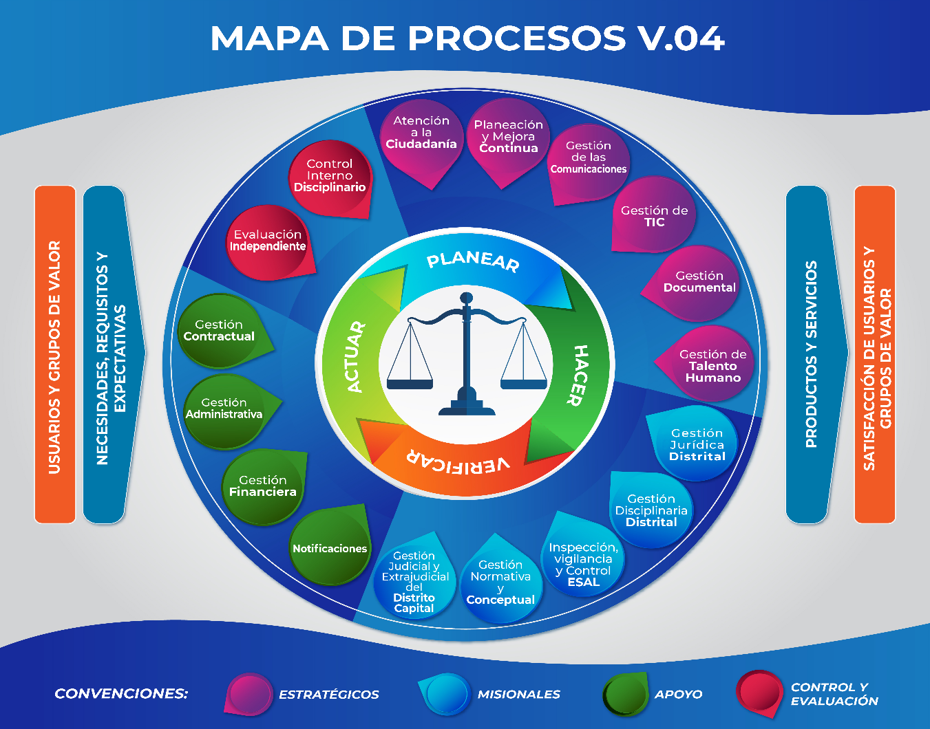

ASPECTOS GENERALES DEL PAAC.

2.1 Marco Legal del PAAC
A continuación, se listan las normas que se tuvieron en cuenta para la formulación del Plan Anticorrupción y de Atención al Ciudadano PAAC 2023 de la Secretaría Jurídica Distrital:
- Constitución Política de 1991: Artículos relacionados con la lucha contra la corrupción; 23,90,122,123,124,125,126,127,128,129,183,184,209 y 270.

- Ley 80 de 1993: “Por la cual se expide el Estatuto General de Contratación de la Administración Pública”.

- Ley 87 de 1993: Por la cual se establecen normas para el ejercicio del control interno en las entidades y organismos del Estado y se dictan otras disposiciones.

- Ley 850 de 2003: Por medio de la cual se reglamentan las veedurías ciudadanas.

- Ley 909 de 2004: “Por la cual se expiden normas que regulan el empleo público, la carrera administrativa, Gerencia publica y se dictan otras disposiciones”.

- Acuerdo 131 de 2004: “Por el cual se establecen informes de rendición de cuentas de la gestión contractual y administrativa a cargo del Distrito, sus localidades y entidades descentralizadas y se dictan otras disposiciones”.

- Ley 962 de 2005: Se dictan disposiciones sobre racionalización de trámites y procedimientos administrativos de los organismos y entidades del Estado y de los particulares que ejercen funciones públicas o prestan servicios públicos.

- Acuerdo 380 de 2009: “Por el cual se modifica el acuerdo 131 de 2004”.

- Decreto 371 de 2010: “Por el cual se establecen lineamientos para preservar y fortalecer la transparencia y para la prevención de la corrupción en las entidades y organismos del Distrito Capital”.

- Ley 1437 de 2011: Por la cual se expide el Código de Procedimiento Administrativo y de lo Contencioso Administrativo.

- Ley 1474 del 2011: Por la cual se dictan normas orientadas a fortalecer los mecanismos de prevención, investigación y sanción de actos de corrupción y la efectividad del control de la gestión pública.

- Decreto Ley 019 de 2012: Por el cual se dictan nomas para suprimir o reformar regulaciones, procedimientos y trámites innecesarios existentes en la Administración Pública.

- Decreto 1450 de 2012: Por el cual se reglamenta el Decreto Ley 019 de 2012.

- Decreto 2641 del 2012: Por el cual se reglamentan los artículos 73 y 76 de la Ley 1474 de 2011.

- Ley 1712 de 2014: Por medio de la cual se crea la Ley de Transparencia y del Derecho de Acceso a la Información Pública Nacional y se dictan otras disposiciones.

- Ley 1755 de 2015: “Por medio de la cual se regula el Derecho Fundamental de Petición y se sustituye un título del Código de Procedimiento Administrativo y de lo Contencioso Administrativo”.

- Ley 1757 de 2015: Por la cual de dictan disposiciones en materia de promoción y protección del derecho a la participación democrática.

- Decreto 1078 de 2015: Por medio del cual se expide el Decreto Único Reglamentario del Sector de Tecnologías de la Información y las Comunicaciones.

- Decreto 1083 de 2015: Por medio del cual se expide el Decreto Único Reglamentario del Sector de Función Pública.

- Decreto 124 de 2016: Por el cual se sustituye el Título 4 de la Parte 1 del Libro 2 del Decreto 1081 de 2015, relativo al "Plan Anticorrupción y de Atención al Ciudadano".

- Decreto 1499 de 2017: Por medio del cual se modifica el Decreto 1083 de 2015, Decreto Único Reglamentario del Sector Función Pública, en lo relacionado con el Sistema de Gestión establecido en el artículo 133 de la Ley 1753 de 2015.

- Ley 1915 de 2018: Por la cual se modifica la ley 23 de 1982 y se establecen otras disposiciones en materia de derecho de autor y derechos conexos y las demás leyes que traten de este tema.

- Decreto 612 de 2018: Por el cual se fijan directrices para la integración de los planes institucionales y estratégicos al Plan de Acción por parte de las entidades del Estado.

- CONPES 01 de 2018: Política Pública Distrital de Transparencia, Integridad y No tolerancia con la Corrupción.

- Decreto 118 de 2018: "Por el cual se adopta el Código de Integridad del Servicio Público, se modifica el Capítulo II del Decreto Distrital 489 de 2009, "por el cual se crea la Comisión Intersectorial de Gestión Ética del Distrito Capital", y se dictan otras disposiciones de conformidad con lo establecido en el Decreto Nacional 1499 de 2017".

- Ley 1955 de 2019: Por la cual se aprueba el Plan Nacional de Desarrollo 2018-2022 “Pacto por Colombia, pacto por la equidad”.

- Ley 2106 de 2019: Por la cual se dictan normas para simplificar, suprimir y reformar trámites, procesos y procedimientos innecesarios existentes en la administración pública.

- Decreto 189 de 2020: "Por el cual se expiden lineamientos generales sobre transparencia, integridad y medidas anticorrupción en las entidades y organismos del orden distrital y se dictan otras disposiciones".

- Resolución 1519 de 2020: Por la cual se definen los estándares y directrices para publicar la información señalada en la Ley 1712 del 2014 y se definen los requisitos materia de acceso a la información pública, accesibilidad web, seguridad digital, y datos abiertos”.

- Resolución 057 de 2021: "Por la cual se adopta la política anti soborno al interior de la Secretaría Jurídica Distrital".

- Resolución 123 del 2021: “Por la cual se adopta la Política antifraude y antipiratería al interior de la Secretaría Jurídica Distrital.”

- Resolución 134 de 2021: “Mediante el cual se adopta la Política para la declaración y trámite de los conflictos de interés al interior de la Secretaría Jurídica Distrital.”

- Resolución 205 de 2021: “Por la cual se modifican los artículos 4° y 9° de la Resolución N° 115 de 2019 “Por la cual se adopta el Código de Integridad en la Secretaría Jurídica Distrital y se dictan otras disposiciones”

- Ley 2195 de 2022: Por medio de la cual se adoptan medidas en materia de transparencia, prevención y lucha contra la corrupción y se dictan otras disposiciones.

- Decreto Distrital 610 de 2022: “Por medio del cual se adopta el Modelo de Gestión Jurídica Anticorrupción para el Distrito Capital y se dictan otras disposiciones"
Es así que, con fundamento en la normatividad anterior, la Secretaría Jurídica Distrital involucra nueve (9) componentes en el Plan Anticorrupción y de Atención al Ciudadano - PAAC.

El primer componente se refiere a la Gestión del Riesgo de Corrupción y las medidas para mitigarlos, tomando como punto de partida los parámetros impartidos por la Secretaría de Transparencia y los contenidos establecidos en la Metodología de Administración de Riesgos.

En el segundo componente se explican los parámetros generales para la racionalización de trámites como elemento fundamental para cerrar espacios expuestos a la corrupción.

En el tercer componente se desarrolla la estrategia Rendición de Cuentas, que conforme al artículo 52 de la Ley 1757 de 2015, tiene como finalidad transmitir y dar a conocer a los usuarios información oportuna, veraz, comprensible y completa, sobre la gestión y demás temas de interés público que desarrolla la Entidad; y a su vez, interactuar con la ciudadanía.

En el cuarto componente se abordan los elementos que integran una estrategia de Servicio al Ciudadano, indicando la secuencia de actividades que se deben desarrollar al interior de la Entidad para mejorar la calidad y accesibilidad de los trámites y servicios que se ofrecen a los ciudadanos y garantizar su acceso a la oferta institucional del Estado y a sus derechos. Asimismo, en cumplimiento del artículo 76 de la Ley 1474 de 2011, se establecen los lineamientos generales para la atención de peticiones, quejas, reclamos, sugerencias y denuncias de las entidades públicas.

En el quinto componente se desarrollan los lineamientos generales de la política de Acceso a la Información, creada por la Ley 1712 de 2014, lo anterior se da, por la importancia de crear una cultura en los servidores públicos de hacer visible la información del accionar de la Administración Pública.

En el sexto componente, se incluyen los aspectos y acciones orientadas a fortalecer la probidad, la transparencia y el rechazo a la corrupción, mediante la apropiación de valores y la generación de un cambio comportamental.

El séptimo componente, vincula actividades encaminadas a la gestión preventiva de conflictos de intereses.

Sumado a lo anterior, la Secretaría Jurídica Distrital ha decidido agregar el octavo componente, en donde se involucran las acciones encaminadas a la participación de los usuarios enfocados en la gestión del conocimiento y la innovación.

Por último, el noveno componente desarrolla algunos de los principios y contenidos de la Ley 2195 de 2022, así como aspectos del Modelo Jurídico Anticorrupción adoptado para el Distrito Capital mediante el Decreto Distrital 610 de 2022, cuya implementación ofrecerá valiosos insumos y lecciones institucionales para la construcción definitiva del Programa de Transparencia y Ética Pública ordenado por la Ley 2195 a partir de enero de 2024.

3. ASPECTOS ESPECÍFICOS DEL PAAC - 2023

3.1 Objetivo del PAAC.

Definir acciones concretas de carácter institucional para la lucha contra la corrupción, que permitan prevenir riesgos de corrupción, facilitar el acceso a los trámites, bienes y servicios; de tal forma, que garanticen la transparencia y visibilidad de la gestión institucional, hacer una rendición de cuentas efectiva y permanente, fortalecer la participación ciudadana en todas las etapas y establecer medidas para el mejoramiento de la atención que se brinda al ciudadano. Todo lo anterior, dirigido a fomentar la eficiencia administrativa y la optimización de recursos en la Secretaría Jurídica Distrital.

3.2 Construcción del PAAC

En el mes de diciembre de 2022, la Secretaría Jurídica Distrital inició el proceso de construcción del PAAC 2023. Para ello, la Oficina Asesora de Planeación realizó una socialización general y sesiones de trabajo con los líderes de las dependencias internas y los responsables de los componentes descritos en el numeral 3.3. del presente documento

Así mismo, se adelantó un espacio de interacción con las instancias de coordinación (usuarios de la Entidad), teniendo como base la metodología presentada por la Secretaría General de la Alcaldía Mayor de Bogotá, D. C.

Ahora bien, con el fin de capturar ideas, propuestas y sugerencias que contribuyan a la construcción del PAAC 2023, se diseñó un cuestionario y se divulgó en versión preliminar, cuyos resultados se presentan a través del Informe de resultados de participación, el cual se publicó en la página web de la Entidad, en la sección 4.5.10 Plan Anticorrupción y de Atención al Ciudadano.

De otra parte, se tuvieron en cuenta los criterios definidos por la Secretaría de Transparencia de la Vicepresidencia de la República; con las estrategias de lucha contra la corrupción y de atención al ciudadano, al igual, que los lineamientos sugeridos por la Dirección Distrital de Desarrollo Institucional de la Secretaría General de la Alcaldía Mayor de Bogotá, respecto a la necesidad de articular los componentes del PAAC, con las dimensiones y políticas del Modelo Integrado de Planeación y Gestión – MIPG, las consideraciones del Índice de Transparencia de las Entidades Públicas – ITEP, la autoevaluación generada por el Índice de Transparencia, Acceso a la Información – ITA solicitada por la Procuraduría General de la Nación y el documento Técnico sobre Programas de Transparencia y Ética Pública del Distrito Capital, así como los resultados de la evaluación de la Oficina de Control Interno al PAAC anterior, las cuales ayudan a la identificación de acciones que requieren ser incorporadas al documento. Todo ello, orientado a acercar al ciudadano y a las partes interesadas a la gestión institucional.

También se consideraron las recomendaciones del Comité Distrital de Lucha Contra la Corrupción – CDLCC; creado mediante el Artículo 4 del Acuerdo 202 de 2005 e integrado por la Contraloría de Bogotá, la Personería de Bogotá y la Veeduría Distrital.

Para la consolidación y estructura del PAAC 2023, se elaboró también la matriz de riesgos de corrupción, bajo los lineamientos, orientaciones y guías para la administración de riesgos, emitidos por el Departamento Administrativo de la Función Pública; ajustado específicamente a la metodología emitida en el marco del Plan Anticorrupción y de Atención al Ciudadano, fortaleciendo la identificación y administración de los riesgos de corrupción y estableciendo, además, un plan de acción para mitigar los mismos. Lo anterior, con el fin de reducir el impacto asociado a su materialización en caso de ocurrencia.

El mapa de riesgos de corrupción 2023 puede ser consultado en link:
https://www.secretariajuridica.gov.co/4-planeacion-presupuesto-e-informes?field_fecha_de_emision_document_value=10&field_4_planeacion_presupuesto_e_target_id=145

En este sentido, la participación se generó en los diferentes componentes que conforman el PAAC de la Entidad, buscando un mayor alcance y fortalecimiento, de manera que se pudieran involucrar un mayor número de actividades que desde los diferentes ámbitos misionales, apuntan a la lucha contra la corrupción.

3.3 Contenido del PAAC 2023.

De acuerdo con el documento “Estrategias para la Construcción del Plan Anticorrupción y de Atención al Ciudadano, expedido por la Presidencia de la República”, el Decreto 118 de 2018 por el cual se adopta el Código de Integridad del Servicio Público y el Documento Técnico Programas de Transparencia y Ética Pública del Distrito Capital emitido por la Secretaría General de la Alcaldía Mayor de Bogotá, este PAAC se encuentra conformado por los siguientes Componentes:

3.3.1 Gestión del Riesgo de Corrupción – Mapa de Riesgos de Corrupción.

La Gestión del Riesgo de Corrupción es el instrumento mediante el cual la entidad identifica, analiza y controla los posibles hechos de corrupción que se pueden generar, tanto internos como externos.

Para el desarrollo de este Componente, la Secretaría Jurídica Distrital elaboró su Mapa de Riesgos de Corrupción con el fin de proteger los recursos públicos, dar cumplimiento a los requerimientos legales y reglamentarios y mejorar la eficiencia y eficacia de la entidad, entre otros. Los subcomponentes que lo conforman son:

- Política de administración de riesgos.
- Construcción del mapa de riesgos de corrupción.
- Socialización.
- Monitoreo y revisión.
- Seguimiento.

3.3.2 Racionalización de Trámites.

El objetivo de este componente es promover la confianza en el ciudadano a través de la simplificación, estandarización, optimización, automatización o eliminación de trámites y Otros Procedimientos Administrativos - OPA, para garantizar el acceso a los trámites y servicios desarrollados por la entidad, brindando beneficios en términos de costos y tiempo a los usuarios.

3.3.3 Rendición de Cuentas

Con el fin de lograr un mayor acercamiento de los grupos de valor de la Entidad y partes interesadas, en la vigencia 2023 la Secretaría Jurídica Distrital desarrollará espacios de interacción con los usuarios y ciudadanía en general, de tal forma, que se fomente la participación, el control social y se construya una relación de doble vía con actores sociales, y a partir de allí, lograr la adopción de los principios de buen gobierno, eficiencia y eficacia en la cotidianidad del servidor público.

Espacios de interacción con la ciudadanía

- Generación y Divulgación de Información Permanente. En procura de mantener una comunicación con los usuarios, partes interesadas y ciudadanía en general, como factor clave del éxito, la Secretaría Jurídica Distrital publicará información de calidad, a través de los canales internos y externos de comunicación, garantizando el acceso a la misma. Es así como se divulgarán los planes, programas y proyectos, así como los informes, piezas comunicacionales para dar a conocer los logros institucionales, informes de peticiones, quejas y reclamos recibidas por la Entidad y la ejecución presupuestal, generando con esto una huella de gestión institucional, la cual constituye en sí misma una Rendición de Cuentas Permanente, permitiendo a los grupos de valor identificar y utilizar información pertinente para realizar un control social oportuno y decisorio.

- Rendición de Cuentas de la Administración Distrital. A través de un espacio de Audiencia Pública de la Alcaldesa Mayor, la Secretaría Jurídica Distrital socializará los principales avances, logros y retos, promoviendo el abordaje de los asuntos que más interesan o preocupan a la ciudadanía. Es por ello, que la Secretaría Jurídica, como cabeza del Sector Jurídico, participará de este evento, en el cual se rinde cuentas a la ciudadanía y se informarán los retos previstos del Sector.

- Diálogo Ciudadano. Con este espacio de interacción presencial y/o virtual se buscará entablar una conversación amena y propositiva en donde los diferentes sectores de la sociedad civil, otras entidades distritales y organismos de control, enriquezcan con sus aportes y recomendaciones nuestro quehacer como institución.

- Diálogos Focalizados. Con este espacio se buscará mejorar la confianza y posicionamiento de la Entidad como ente rector de los temas jurídicos del Distrito Capital, a través de conversaciones o mesas de trabajo con nuestros usuarios directos, de tal forma, que genere valor público en los bienes y servicios institucionales.

3.3.4 Mecanismos para Mejorar la Atención al Ciudadano

Teniendo en cuenta la Política Pública Distrital de Servicio a la Ciudadanía, cuyo objetivo es garantizar el derecho de los ciudadanos a una vida digna, aportar en la superación de las necesidades sociales, la discriminación y la segregación como factores esenciales de la pobreza y desarrollar atributos del servicio como recibir de las entidades públicas distritales un servicio digno, efectivo, de calidad, oportuno, cálido y confiable, bajo los principios de transparencia, prevención y lucha contra la corrupción, que permita satisfacer sus necesidades y mejorar la calidad de vida, la Secretaría Jurídica Distrital se compromete a mejorar la atención al ciudadano, evaluando y fortaleciendo los canales de atención, la estructura administrativa y el direccionamiento estratégico, el talento humano, así como los aspectos normativos y procedimentales, relacionados con el ciudadano.

Este componente también permite definir acciones dirigidas a mejorar la calidad y el acceso a los trámites, bienes y servicios de la entidad para mejorar la satisfacción de los ciudadanos y facilitar el ejercicio de sus derechos.

Los subcomponentes que lo conforman son: Estructura administrativa y Direccionamiento estratégico, Fortalecimiento de los canales de atención, Talento Humano, Normativo y procedimental y Relacionamiento con el ciudadano.

3.3.5 Mecanismos para Transparencia y Acceso a la Información Pública

A través de este componente se enmarcan las acciones para la implementación de la Ley 1712 de 2014 (Transparencia y Acceso a la Información Pública), la cual tiene como propósito fundamental regular el derecho de acceso a la información pública, los procedimientos para el ejercicio y garantía del derecho y las excepciones a la publicidad de información.

En el marco del principio de máxima publicidad, en el que señala la Ley que toda información en posesión, bajo control o custodia de un sujeto obligado es pública y no podrá ser reservada o limitada sino por disposición constitucional o legal, la Entidad divulgará periódicamente la información sobre la gestión y resultados obtenidos y se dispondrán las redes sociales para mantener contacto y relación permanente con nuestros usuarios.

Los subcomponentes que lo conforman son: lineamientos de transparencia activa y pasiva, seguimiento y acceso a la información pública, divulgación de la política de seguridad de la información y de protección de datos personales, elaboración de los Instrumentos de Gestión de la Información, criterio diferencial de accesibilidad, conocimientos y criterios sobre transparencia y acceso a la información pública, Monitoreo del Acceso a la Información Pública, Anticorrupción, Protección al denunciante y Canales de denuncias.

En este sentido, la Secretaría Jurídica Distrital se compromete a mantener actualizada la información publicada en la página web y la intranet de la Entidad y los enlaces con otras plataformas.

3.3.6 Integridad

Con el fin de implementar el Decreto Distrital 118 de 2018, “Por medio del cual se adopta el Código de Integridad del Servicio Público”, se modifica el Capítulo II del Decreto Distrital 489 de 2009, “por el cual se crea la Comisión Intersectorial de Gestión Ética del Distrito Capital y se dictan otras disposiciones”. De conformidad con lo establecido en el Decreto Nacional 1499 de 2017, se desarrollarán estrategias y acciones que le permitan a la Entidad fortalecer su cultura organizacional, orientada al servicio, la probidad, la transparencia y el rechazo a la corrupción, mediante la apropiación de valores éticos y la generación de un cambio comportamental; todo ello reflejado en la prestación de los servicios que ofrece y el aumento de la confianza de los ciudadanos en la Entidad.

3.3.7 Gestión de Conflicto de Intereses

En cumplimiento del Decreto 189 de 2020: "Por el cual se expiden lineamientos generales sobre transparencia, integridad y medidas anticorrupción en las entidades y organismos del orden distrital y se dictan otras disposiciones se programan las actividades que se desarrollarán en la vigencia 2023.

3.3.8 Participación e Innovación

Con el fin de encontrar nuevas formas de satisfacer las necesidades de los usuarios y partes interesadas, se buscará nuevas relaciones sociales y nuevos modelos de colaboración. Es por ello, que se trabajará de la mano con otras entidades que permiten incorporar perspectivas externas para co-crear soluciones y conocimiento y hacer frente a los retos institucionales o mejora de políticas, procesos, productos o servicios de la Entidad, de tal forma, que permita generar un valor público en los usuarios, fomentando la participación ciudadana y el control social.

3.3.9 Cumplimiento Normativo

Durante el 2023, y con el propósito de fortalecer los actuales mecanismos anticorrupción desarrollados mediante el Plan Anticorrupción y de Atención a la Ciudadanía, la Secretaría Jurídica Distrital incorpora el presente componente que recoge obligaciones y oportunidades de mejora establecidas en dos recientes mandatos normativos.

En primer término, incluye algunos contenidos de los Programas de Transparencia y Ética Pública establecidos en el artículo 31 de la ley 2195 de 2022 en materia de acciones de debida diligencia y la mejora de los mapas de riesgo de corrupción frente al lavado de activos y la financiación del terrorismo. Aunque la disposición define un plazo para su adopción integral a partir de 2024, se estima adecuado y conveniente avanzar con su implementación durante el 2023, con lo cual se fortalece la entidad frente a estos temas, al tiempo que sirve como insumo para adquirir conocimiento práctico y contar con puntos de vista y lecciones aprendidas para la formulación del Programa definitivo en 2024.

En segundo lugar, el Decreto Distrital 610 de 2022 estableció el Modelo de Gestión Jurídica Anticorrupción - MGJA como un instrumento de gerencia pública para la coordinación integral de las actividades jurídicas anticorrupción en materia de derecho administrativo, disciplinario y penal en el Distrito Capital.

En este sentido, el componente avanza hacia la construcción de un modelo de cumplimiento normativo para conocer, gestionar y controlar los riesgos asociados con situaciones, circunstancias, procesos o procedimientos que puedan generar incumplimiento del marco normativo con las posibles sanciones administrativas, disciplinarias o penales o el consecuente impacto por la pérdida reputacional o de confianza legítima de la ciudadanía hacia sus instituciones.

Por otro lado, a través de otros componentes se incorpora medidas para fortalecer los actuales canales de denuncia y mecanismos de protección a denunciantes de actos o conductas que posiblemente estén asociados con corrupción, el desarrollo de redes institucionales, actividades académicas y otras gestiones de socialización o sensibilización, entre otros aspectos.

La matriz que contine toda la programación de las actividades puede ser consultada en el siguiente enlace:

https://www.secretariajuridica.gov.co/transparencia/4_planeacion_presupuesto_e_informes?field_4_planeacion_presupuesto_e_target_id=145&field_fecha_de_emision_document_value=10

3.4 Socialización y Divulgación del PAAC

La consolidación, socialización y divulgación del Plan Anticorrupción y Atención al Ciudadano está a cargo de la Oficina Asesora de Planeación. Para ello, inicialmente se socializa en versión preliminar, con el fin de obtener observaciones y sugerencias por parte de los servidores públicos y contratistas de la Entidad, así como de los actores externos, es decir, grupos de valor, usuarios y partes interesadas.

Una vez recibidos las observaciones y comentarios, se procede a revisar la pertinencia para realizar los respectivos ajustes y efectuar la divulgación de la versión final de este documento, en concordancia con el Decreto 612 de 2018.

3.5 Monitoreo y Seguimiento del PAAC

En atención a los lineamientos establecidos en el documento “Estrategias para la Construcción del Plan Anticorrupción y de Atención al Ciudadano Versión 2”, el monitoreo de las acciones propuestas en el PAAC será realizado cuatrimestralmente por la Oficina Asesora de Planeación. Por ello, se realizarán asesorías y retroalimentación a fin de obtener alertas tempranas sobre el cumplimiento de este.

El seguimiento del PAAC está ligado al cumplimiento de los compromisos y actividades que integran cada uno de los Componentes. Es por ello, que la Oficina de Control Interno verificará la ejecución y avance del Plan tres veces al año, con los siguientes cortes, así: 30 de abril, 31 de agosto y 31 de diciembre.

En todos los casos, la Secretaría Jurídica Distrital se compromete a darle un tratamiento estratégico al Plan Anticorrupción y de Atención al Ciudadano.

3.6 Parámetros para realizar ajustes al PAAC

Para proceder a realizar ajustes a la programación de las actividades establecidas en cualquiera de los componentes del PAAC, se debe presentar la solicitud ante la Oficina Asesora de Planeación, teniendo en cuenta los siguientes aspectos:
Debe ser presentada máximo 15 días antes de la fecha de finalización de la actividad, a través de memorando electrónico. Así mismo, debe contener los argumentos necesarios del por qué es necesario ajustar o reprogramar las actividades. En todos los casos los ajustes, deben ser solicitados por el responsable de la actividad.
La Oficina Asesora de Planeación, evalúa la viabilidad del ajuste y procede a generar nueva versión del documento, la cual debe ser comunicada a la Oficina de Control Interno y divulgada en la página web.

3.7 Control de cambios
Control de cambios PAAC Versión 2
Componente | Subcomponente | Actividad |  | Modificación | Fecha de Modificación
2.Racionalización de trámites | No aplica |  | No aplica | Se actualiza el componente de racionalización de trámites, conforme el registro en el Sistema Único de Identificación de Trámites - SUIT | 13/03/2023
1.Gestión del Riesgo | Construcción de los mapas de Riesgos de la Entidad | 3 | Identificar, valorar y analizar los riesgos de gestión y corrupción (este último incluye riesgos de lavado de activos y financiación del terrorismo - LA/FT), de cada proceso de la Entidad | Se modifica la actividad, así:  Identificar, valorar y analizar los riesgos de gestión y corrupción de cada proceso de la Entidad. | 13/03/2023
9. Cumplimiento Normativo | Mapa de riesgos de cumplimiento normativo  (Compliance) | 1 | Identificar, analizar y evaluar los posibles riesgos de incumplimiento normativo en la Entidad | Se modifica la fecha de ejecución de la actividad por la siguiente:  Fecha de inicio: 2/05/2023  Fecha final: 31/08/2023 | 13/03/2023
9. Cumplimiento Normativo | Acciones de seguimiento, evaluación y mejora | 1 | Realizar el monitoreo y revisión de los riesgos de cumplimiento de los proceso misionales. | Se modifica la meta de la actividad así:  Un reporte de monitoreo a los riesgos realizados.  Se modifica la fecha de ejecución de la actividad así:  Fecha de inicio: 1/11/2023  Fecha final: 30/11/2023 | 13/03/2023
9. Cumplimiento Normativo | Acciones de seguimiento, evaluación y mejora | 2 | Realizar evaluación sobre la implementación de la Política de Cumplimiento Normativo | Se modifica la fecha de ejecución de la actividad así:  Fecha de inicio: 1/11/2023  Fecha final: 15/12/2023 | 13/03/2023
9. Cumplimiento Normativo | Incentivos a la innovación y buenas prácticas en materia de cumplimiento normativo y lucha anticorrupción | 1 | Desarrollar un evento de reconocimiento a las buenas prácticas en normatividad y lucha anticorrupción a nivel distrital | Se modifica la fecha de ejecución de la actividad así:  Fecha de inicio: 1/09/2023  Fecha final: 15/12/2023 | 13/03/2023

Control de cambios PAAC Versión 3
Componente | Subcomponente | Actividad |  | Modificación | Fecha de Modificación
4. Mecanismos para mejorar la atención al Ciudadano | Normativo y procedimental | 4 | Realizar un laboratorio de simplicidad para tres productos del Portafolio de Productos y Servicios | Se modifica la fecha final de la actividad, por la siguiente:  Fecha final: 31/07/2023 | 24/05/2023
5. Mecanismos para Transparencia y Acceso a la Información Pública | Protección la denunciante | 2 | Elaborar instructivo interno para identificar las rutas jurídicas de protección al denunciante | Se modifica la fecha final de la actividad, por la siguiente:  Fecha final: 30/06/2023 | 24/05/2023
5. Mecanismos para Transparencia y Acceso a la Información Pública | Canales de denuncias | 3 | Elaborar reporte anual sobre actuaciones disciplinarias asociadas a actos de corrupción en la Secretaría Jurídica Distrital a partir del SID. | Se modifica la descripción de la actividad, así:  Elaborar un Informe de identificación y recomendaciones de disciplina preventiva en materia de lucha contra la corrupción administrativa y transparencia.  Se modifica la meta así:  Un (1) Informe anual de identificación y recomendaciones de disciplina preventiva en materia de lucha contra la corrupción administrativa y transparencia.  Se modifica el indicador, así:  Número de informes de identificación y recomendaciones presentado.  Se modifica la fecha final de la actividad, por la siguiente:  Fecha final: 30/06/2023 | 24/05/2023
6. Integridad | Alistamiento | 1 | Capacitar a los gestores de integridad de la Entidad en temas de ética y valores | Se modifica la fecha final de la actividad, así:  Fecha final: 30/11/2023 | 24/05/2023
7. Conflicto de Interés | Condiciones Institucionales | 2 | Socializar el procedimiento para el trámite y gestión de conflictos de interés para la Secretaría Jurídica Distrital. | Se modifica la fecha final de la actividad, así:  Fecha final: 30/11/2023 | 24/05/2023
9. Cumplimiento Normativo | Política de alertas de irregularidades (Whistleblowing) | 3 | Elaborar reporte anual sobre actuaciones disciplinarias asociadas a actos de corrupción en la Secretaría Jurídica Distrital a partir del SID. | Se modifica la descripción de la actividad, así:  Elaborar un Informe de identificación y recomendaciones de disciplina preventiva en materia de lucha contra la corrupción administrativa y transparencia.  Se modifica la meta así:  Un (1) Informe anual de identificación y recomendaciones de disciplina preventiva en materia de lucha contra la corrupción administrativa y transparencia.  Se modifica el indicador, así:  Número de informes de identificación y recomendaciones presentado.  Se modifica la fecha final de la actividad, por la siguiente:  Fecha final: 30/06/2023 | 24/05/2023
9. Cumplimiento Normativo | Política de alertas de irregularidades (Whistleblowing) | 4 | Implementar acciones preventivas definidas en el Informe de actos de corrupción | Se modifica la descripción de la actividad, así:  Implementar acciones preventivas definidas en el Informe de identificación y recomendaciones de disciplina preventiva  Se modifica la fecha de inicio y final de la actividad, así:  Fecha de inicio: 1/06/2023  Fecha final: 31/10/2023 | 24/05/2023

